一宮市まちなかウォーカブル社会実験2022 応募フォーム
応募日： 年 月 日
１．応募者の概要
ふ り が な
団体名
ふ り が な |  | ふ り が な
代表者名 |  | 担当者
住所 | 〒 | 電話番号
メールアドレス
２．実施内容
種別 | ①ミライアクションＡ ②ミライアクションＢ
利用場所 | ①銀座通り（歩道） ②銀座通り（車道） ③本町通り ④宮前三八市広場  ⑤葵公園 ⑥夢織り広場 ⑦その他（ ）  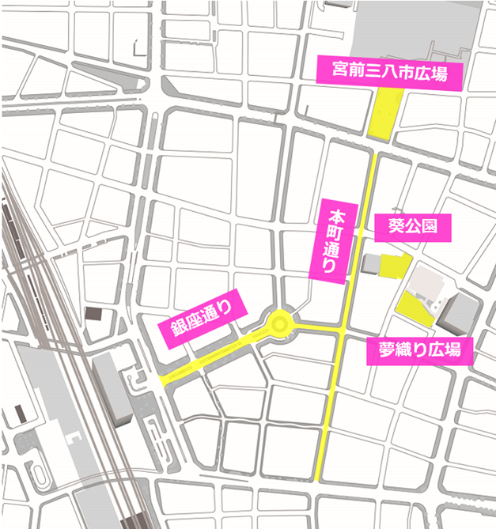  ご希望の場所に〇をつけてください
利用日時 | 月 日（ ）から 日（ ）の 時 ～ 時
実施項目  ＊重複可 | ①マルシェなど複数の出店等からなるイベント  ②飲食（単独） ➂物販（単独） ④ワークショップ ⑤体験やアクティビティ  ⑥パフォーマンス ⑦インスタレーションやショーなどの表現  ⑧その他（ ）
実施内容 | （例：コーヒースタンドを出店したい、作品を展示したい）
料金徴収 | ①有料 ②無料 | キッチンカーの  有無 | ①あり ②なし
持ち込み設備 | （例：テント 〇基 発電機○基 人工芝 ここに記載できなければ別途でも可）
電気使用 | ①希望 （必要なワット数 W） ②不要
水道使用 | ①希望 ②不要
火気使用 | ①希望 ②不要
希望事項  連絡事項 | （例：同日複数会場で出店したい、○○と同じテントで出店する予定、テーブルセットを借りたい）
３ 実施項目で「②飲食（単独）」を選択された方
提供品目  調理手順 | （例：焼き菓子を現地調理なしで提供等）
アルコールの提供 | ①あり ②なし
食品営業許可  の有無 | ①あり ②許可申請中・予定 ③必要なし
３ 実施項目で「➂物販（単独）」を選択された方
提供品目 | （例：アクセサリー、イラスト雑貨等）

（3）写真・資料
写真・資料 | ①利用（出店）の様子（キッチンカーや使用する備品等も含む）  ②販売物 が分かる資料や写真を計2点以上を貼り付けてください
（４）誓約書
下記の内容について、ご確認いただき、チェックをしてください。
[反社会的勢力排除に関する誓約]
当団体は下記に記載する反社会的勢力ではないことを表明し誓約します。
なお、本表明・確約に関して虚偽の申告をしたことが判明した場合には、以後の利用を禁止されても一切の異議を申しません。また、これにより損害が生じた場合でも、一切を当方の責任といたします。
・暴力団（暴力団員による不当な行為の防止等に関する法律（平成３年法律第７７号）第２条第２号に規定する暴力団をいう。以下同じ）もしくは暴力団員（同法第２条第６号に規定する暴力団員をいう。以下同じ）、反社会的勢力である者（以下「暴力団等」という。）
・暴力団等と密接な関係を有する者（以下「密接関係者」という。）
・暴力団等や密接関係者が経営等を支配し、もしくは関与していることが明らかな者
・暴力団等や密接関係者と同一生計にある者
・暴力団等や密接関係者に関与している団体等に加入していることが明らかな者
☐当団体は、[反社会的勢力排除に関する誓約] に則り、反社会的勢力ではないことを誓約します。

ご質問やご不明点等がございましたら
「info.iwsdp@gmail.com（事務局）」までご連絡いただきますようお願いいたします。

